11.10新龙小一班今日动态
一、晨间区域游戏
早点牛奶之后，能够选择自己喜欢的区域进行游戏的小朋友是：仇思诺、高伊诺、吴律、万佳妮、赵翊帆、罗恩哲、蔡书歆、黄馨宁、赵诺一、曹李安、杜妍汐、李雨佳、谢意增、周佳毅、吕秦川、韩凯风、陆钦瀚、许米诺、赵伊凡、王启轩。
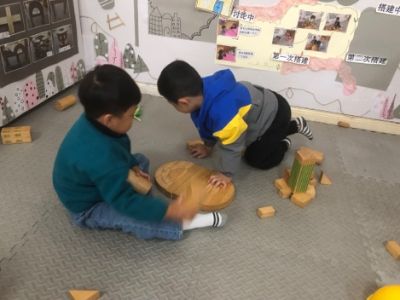 | 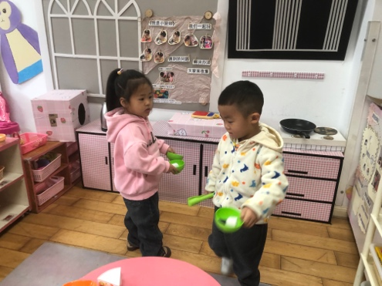 | 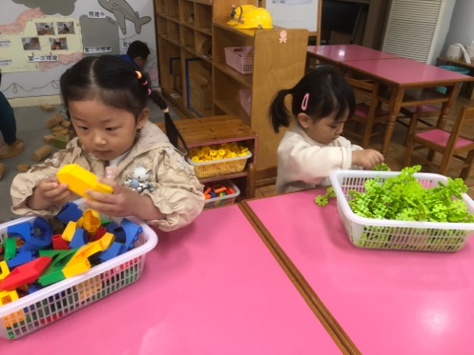
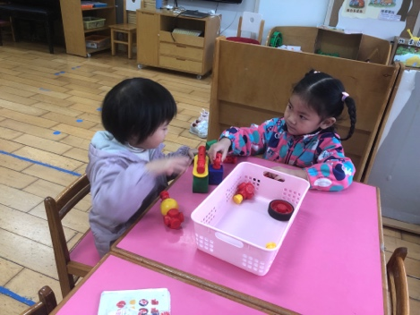 | 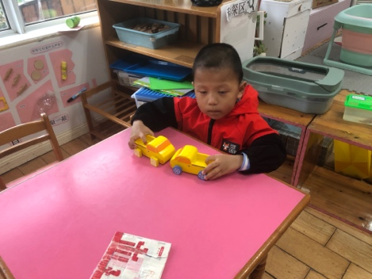 | 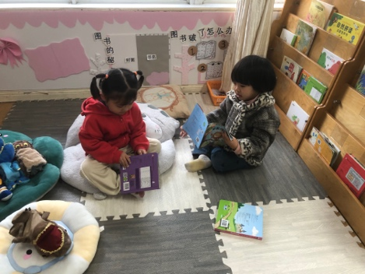

二、整理
整理文件夹，我的作品。
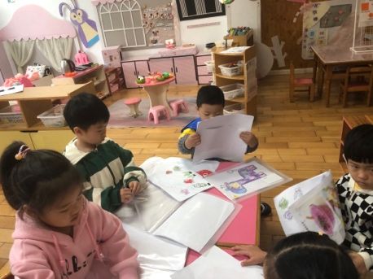 | 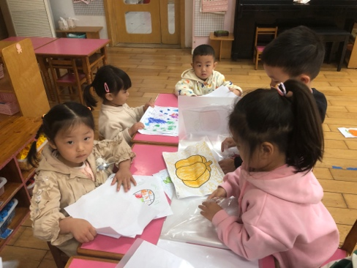 | 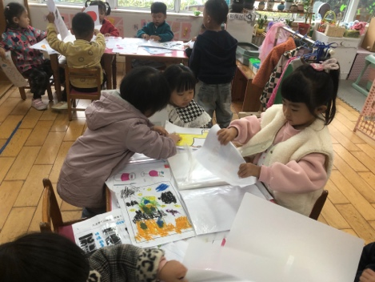
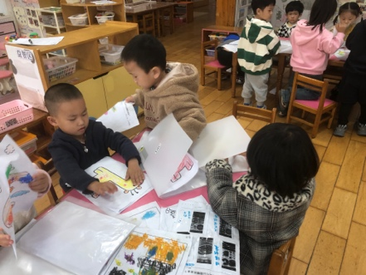 | 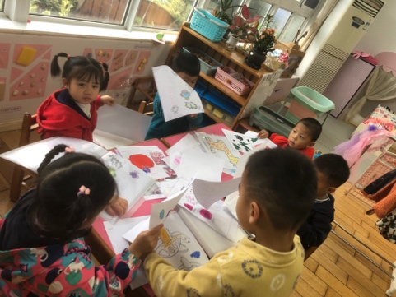 | 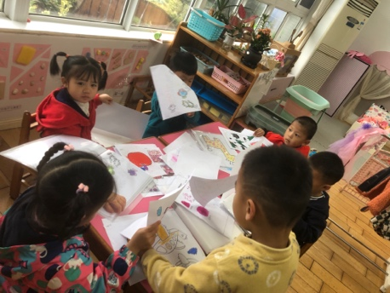

三、早点
喝牛奶，孩子们在区域游戏分享之后，能够自主进行拿杯子，喝牛奶的小朋友是：许米诺、赵伊凡、仇思诺、高伊诺、吴律、万佳妮、赵翊帆、罗恩哲、蔡书歆、黄馨宁、赵诺一、曹李安、杜妍汐、李雨佳、谢意增、周佳毅、吕秦川、韩凯风、陆钦瀚、王启轩。
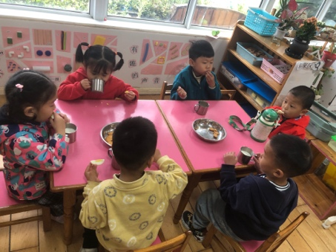 | 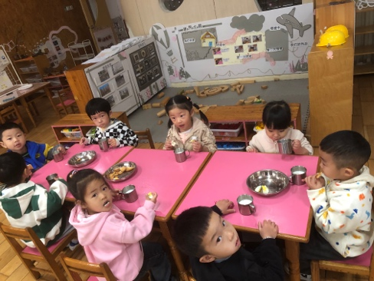 | 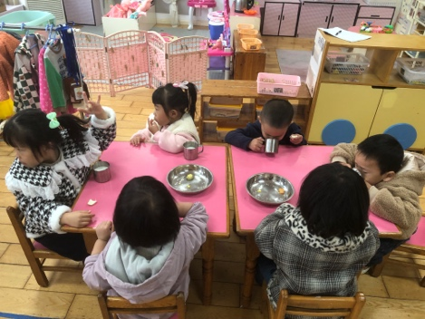

三、友情提醒：
1.今天周五，没有延时班，所有孩子放学时间是3点30分。
2.接送时请大家排好队，两个两个的报名字，切勿拥挤！

